Инструкция по эксплуатации

Внимание! Тренажер устанавливать на выровненную по горизонту поверхность

Инструкция по эксплуатации

Нагружать стойку необходимо равномерно, распределяя лыжи и палки по всей длине стойки.
Основание лыж заводить в нижние уголки, а палки навешивать на крюки.

Правила хранения, ЭКСПЛУАТАЦИИ и транспортировки

Стойка для лыж должна храниться в сухом отапливаемом помещении. Изделие должно транспортироваться грузовым транспортом с соблюдением правил для конкретного вида транспорта.

Гарантийные обязательства

Изготовитель гарантирует соответствие стойки для лыж техническим требованиям при соблюдении потребителем условий эксплуатации и хранения.
Гарантийный срок эксплуатации – 12 месяцев со дня получения изделия потребителем. Гарантийный ремонт производится только при наличии паспорта.

Сведения о рекламациях

В случае обнаружения дефектов и неисправностей изделия Потребитель имеет право предъявить рекламацию в течение 30 дней с момента получения изделия, изготовитель обязуется удовлетворить требования по рекламации в течение 30 дней с момента её получения.

Свидетельство о продаже

Дата _________ Выдал _______________________

Дата _________ Подпись покупателя____________

ООО «УЗИС»
Спортивное оборудование «ПУМОРИ-СПОРТ»

Стойка для лыж
(двухрядная)
Паспорт – описание
700.162.4.000ПС
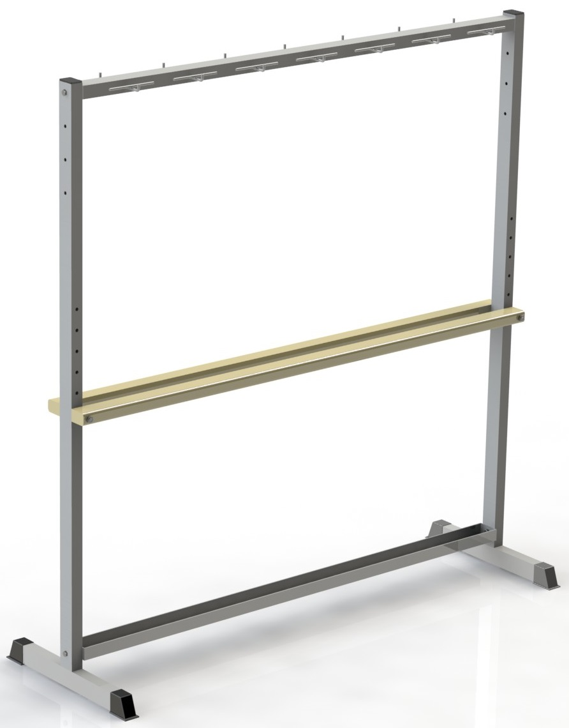

Россия, 620085, г. Екатеринбург, ул. Монтёрская, 3
Тел.: (343) 287-93-70; 287-93-80
E-mail:psp@pumori.ru
www.pumorisport.ru

Техническое описание
Техническое описание предназначено для ознакомления с конструкцией стойки для лыж и содержит данные об устройстве изделия, необходимые для обеспечения его правильной эксплуатации.

НАЗНАЧЕНИЕ
Стойка для лыж предназначена для удобного размещения и хранения лыж и палок. Рекомендуется для использования на лыжных базах, в раздевалках оздоровительных центров.

Технические данные
Габаритные размеры:
Длина, не более, мм………….…………............ 1800
Ширина, не более, мм ……….…………............ 600
Высота, не более, мм ……………………...........1900
Вес, не более, кг ……………................................ 34

Устройство изделия
Стойка для лыж представляет собой сборную конструкцию, состоящую из двух стоек (1), соединяемых между собой через двойную перемычку (2) и уголки в сборе (3) с помощью болтов М10 (6)и гаек (9). Две доски (4) соединяются между собой посредством болта (5), фиксируются гайкой (9).Несущие детали стойки для лыж изготавливаются из профильных труб 60х40х3 мм, уголков 40х40х3. Доска изготовлена из сосны ГОСТ 8486-86.
Покрытие: ППП, цвет белый.

Комплектация
1. Стойка - 2
2. Перемычка двойная - 1
3. Уголки в сборе - 1
4 Доска - 2
5. Шпилька М10х160 - 2
6. Болт М10х60 - 4
7. Заглушка пластмассовая наружная под трубу 60х40х3 - 4
8. Заглушка пластмассовая внутренняя под трубу 60х40х3 - 2
9. Гайка М10 - 6
По согласованию с заказчиком количество размещаемых пар лыж на стойке может быть изменено. Допускается вариант исполнения однорядной стойки.
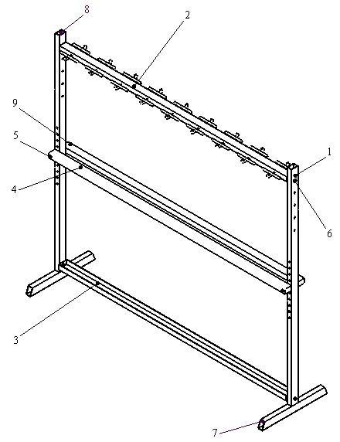

Изготовитель оставляет за собой право на изменения конструкции, не ухудшающие эксплуатационные характеристики изделия.

СВИДЕТЕЛЬСТВО О ПРИЕМКЕ

Код изделия: 700.162.4 (стойка для лыж, двухрядная)

соответствует техническим требованиям конструкторской документации и признано годным для эксплуатации.

Приемку произвел ________________ Дата выпуска ___________
^{(подпись)}

Приемку произвел ________________Дата выпуска ____________
^{(подпись кладовщика ПС)}

